Skriftserie, beställning för medlemmar

Kära medlemmar!

Som framgår av den allmänna beskrivningen av sällskapet är ett av syftena att sprida intresset för Frank Heller och hans litterära produktion. Sällskapet har därför beslutat att utge en skriftserie om och kring Frank Heller och hans författarskap.
Skrifterna utges på eget förlag Pelotard Press, som startades 2006.

Denna skriftserie omfattar f.n.(2023) sjutton årsskrifter och två inbundna böcker.

Årsskrifter

1. Frank Heller – en äventyrshistoria, 2006, (häfte).

Sammanställd av Fredrik Elg och Petter Lawenius (även omslag). Förord: Dag Hedman. Pelotard Press.
Denna skrift utgör en spännande och fyllig introduktion till författaren och hans verk.
"Serners spännande livshistoria återges på ett ledigt och fängslande sätt, varvat med episoder ur hans litterära produktion, som visar de tydliga parallellerna mellan verklighet och fiktion. Bildmaterialet är oemotståndligt. Boken avslutas med en lista på Serners 53 utgivna böcker, inklusive färgbild av omslagen. En oerhört charmerande bok, som jag faller handlöst för!"
Ur recension av Karin Moberg i BTJ
Skriften recenserades även av Bo Lundin i Sydsvenska Dagbladet 2006-11-06!

2. Frank Heller som radiodramatiker, 2007, (häfte).

Denna volym innehåller kompletta texten till Frank Hellers båda radiopjäser Olyckshotellet och Spelet om kommissarie Lanson.
Sammanställd av Finn Lorentz och med förord av Frank Orton och efterord av Ivo Holmqvist. Omslag av Petter Lawenius. Pelotard Press.

3. Frank Heller och Köpenhamn, 2008, (häfte).

I denna skrift finns ett antal nyskrivna och äldre artiklar om Frank Heller och hans vistelser i Köpenhamn speciellt efter flykten från Sverige. Redaktör: Dag Hedman. Illustrationer: Petter Lawenius. Pelotard Press.

"Ett litterärt sällskap som sponsras av tre banker och vars föremål gjort sig känd som växelförfalskare? Det kan bara handla om Frank Heller-sällskapet. Samfundet utsänder nu sin tredje årsskrift som har titeln Frank Heller och Köpenhamn. I sina memoarer "På detta tidens smala näs” är Heller inte riktigt nådig mot den danska huvudstaden, men det visar sig att han framburit många och vältaliga hyllningar till vad han kallar ”Nordens Athen” och ”vår ungdoms Mecca”. Framför allt minns Heller de skandinaviska bohemkretsar som han tillhörde vid tiden för första världskriget. Här praktiserades en urbanitet och levnadskonst som lockade inte bara sydsvenska författare och ”utstrålningen från Köpenhamn hotade att omintetgöra frukterna av freden i Roskilde”.
Ivo Holmqvist berättar om åtta svenska författares förhållande till Köpenhamn. Nostalgin bryts inte sällan mot ett mera ödsligt perspektiv som i Piratens ”Tre terminer” från 1943. Så är det också i Frank Hellers rapport från det nyss befriade Köpenhamn sommaren 1945."
Ur en recension av Göran Lundstedt i Sydsvenska Dagbladet 11 december, 2008

"Denna volym, nr 3 i sällskapets skriftserie, ägnas åt Köpenhamn, en stad Serner ofta besökte, och även bodde i. Boken omfattar Köpenhamnsbetraktelser av Serner/Heller själv, samt essäer av andra upphovsmän, t.ex. konstnären Adolf Hallman, som också signerat flera av illustrationerna. Vi får stifta bekantskap med Serners umgänge i Köpenhamn: skandinaviska konstnärer, författare, bohemer och andra färgstarka personer. Texterna är utmärkta och bildmaterialet mycket tilltalande."
Ur en recension av Karin Moberg i BTJ-häfte nr 1, 2009

4. Frank Heller och Lund, 2009, (häfte).

Denna fjärde skrift speglar genom texter av framförallt författaren själv - bl.a två som ej tidigare publicerats i bokform - såväl hur Lund präglade Gunnar Serner som hur Frank Heller präglat vår bild av Lund och det lundensiska. Redaktör: Pär Henning. Omslag: Petter Lawenius. Pelotard Press.

"Undertecknad har haft nöjet att recensera några av sällskapets tidigare skrifter, kännetecknade av bra texter och tilltalande bildmaterial. Även denna del, nummer 4, erbjuder trevlig läsning, nu om Serners/Hellers relation till Lund. Essäerna är författade både av Serner själv, på prosa och poesi i bästa lundensiska anda, och av andra, t.ex. Fritiof Nilsson Piraten. Tyvärr är bildmaterialet inte lika rikligt och inte heller av samma höga kvalité som i tidigare volymer. T.ex. saknar jag Petter Lawenius' oemotståndliga tecknarkonst, som här finns att avnjuta endast på omslaget."
Ur en recension av Karin Moberg i BTJ-häfte nr 2, 2010

5. Frank Heller och hasarden, 2010, (häfte).

Denna femte skrift lyfter fram spelandet som tema i Frank Hellers mångfacetterade författarskap, spelepisoder som central eller perifer ingrediens i ett äventyr men också spelandets moraliska aspekter och reflektioner om dess ofta förödande konsekvenser. Redaktör: Göran Wessberg. Omslag: Petter Lawenius. Pelotard Press

6. Frank Heller och Annie, 2011, (häfte).

Denna sjätte skrift beskriver Frank Hellers liv tillsammans med hustrun Annie på deras många resor och hemma i Menton eller Bornholm. Denna del av Frank Hellers liv började den 11 februari 1920 och avslutades vid Frank Hellers död 1947. Redaktör och omslag: Petter Lawenius. Pelotard Press.

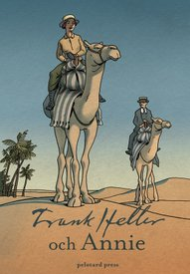

7. Frank Heller på Rivieran, 2012, (häfte).

Denna sjunde skrift uppmärksammar att det är 100 år sedan den 28 september 1912, dagen då Serner genom att beträda brottets bana tvingades fly Sverige för att börja ett nytt liv på Rivieran, där Serner pånyttföddes som författaren Frank Heller. Vi får, utom många referat om Serners liv på Rivieran, också en inblick i Heller-hjältarna greve Borgacz och Orfeo Origonis liv. Redaktör: Pär Henning; Omslag: Petter Lawenius. Pelotard Press.

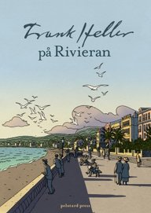

8. Frank Heller och översättningar, 2013, (häfte).

Denna åttonde skrift uppmärksammar Frank Heller som en av dåtidens mest översatta svenska författare. Redaktör: Dag Hedman; Omslag: Petter Lawenius. Pelotard Press.

....fabulerings- och formuleringsglädjen, humorn och de exotiskt mondäna miljöerna och de djärva ekonomiska transaktionerna gör att exempelvis romanerna om gentlemannatjuven Filip Collin fortfarande är läsvärda. Frank Heller-sällskapet har i föreliggande opretentiösa receptionshistorik samlat ett tjugotal bidrag, ofta episodiskt kåserande. Bidragen spretar, allt ifrån Hellers hyllningsdikt till förläggarens 75-årsdag till genomgången av den tyska översättarinnans ansträngningar för att sprida författarskapet. Receptionshistoriskt viktigast om mottagandet av de engelska översättningarna, om Serners förändrade Polenbild "under intryck av Polens ståndaktighet mot Ryssland" samt om hur sovjetkritiken i Storhertigens efterlämnade finanser gladde finska läsare bara månader före vinterkriget 1939 ..... ges här en god bild av samspelet mellan förläggare, översättare och författare och vad samtiden kan ha uppskattat i författarskapet.
Ur en recension av Stig-Lennart Godin i BTJ Häfte 14102064.

9. Frank Heller och filmen, 2014, (häfte).

Frank Heller var under 1900-talets första hälft Sveriges mest framgångsrike äventyrsförfattare. Denna nionde skrift uppmärksammar Frank Heller och de filmatiseringar som gjordes av några av hans äventyrshistorier. Redaktör: Göran Wessberg; Omslag: Petter Lawenius. Pelotard Press

10. Frank Heller som reseskildrare, 2015, (häfte).

Gunnar Serner (1886-1947), under pseudonymen Frank Heller Sveriges mest framgångsrike äventyrsförfattare under 1900-talets förra hälft, reste gärna och ofta.
De många utlandsresorna per tåg, båt och flyg förtecknas i den senaste välillustrerade årsboken från sällskapet, FRANK HELLER SOM RESESKILDRARE, som är den tionde i ordningen och där också en sen resa längs Inlandsbanan kommenteras. Flertalet av hans resekåserier stod först att läsa i dags- och veckotidningar, bland annat i Vecko-Journalen för vars räkning han företog kryssningar till Karibien och Sydamerika.
Många av hans texter om resor samlades sedan i flera böcker. Fyra av dem behandlas här: Frank Hellers Resehandbok, Irrande vinter, Diagonal genom Europa, och Resa i Schweiz. Sex av hans kåserier från en tid långt före massturismen trycks om på nytt: om expresståg på kontinenten, om Bornholm, London och Prag, och om två färder från Rivieran norrut, den ena med bil strax före kriget, den andra med flyg strax efter.
Som reseskildrare var Frank Heller lärd på lättsamt vis, och hans blick för individers och nationers egenheter var skarp men vänlig. Redaktör: Ivo Holmqvist; Omslag: Petter Lawenius; Pelotard förlag;

11. Frank Heller och Italien, 2016, (häfte).

Denna elfte årgång uppmärksammar Frank Heller och Italien. Den innehåller dels texter av Gunnar Serner och August Hånell, som tagits fram och kommenteras av Dag Hedman, dels nyskrivna essäer av Frank Orton och Hans Ailil. Redaktör: Dag Hedman; Omslag: Petter Lawenius; Pelotard förlag;

12. Till bords med Frank Heller, 2017, (häfte).

Mat och dryck återkommer ofta som en viktig ingrediens i Frank Hellers författarskap. Här serveras bidrag från författaren om Lund, olika länders kök och så förstås balladen om vinet Est! Est! Est! Andra skribenter ger bidrag kring Frank Heller och hans matintresse. Redaktör: Pär Henning; Omslag: Petter Lawenius; Pelotard förlag;

13. Frank Heller och Storhertigen av Minorca, 2018, (häfte).

Denna bok ägnas åt Storhertigdömet Minorca som Frank Heller skrev sin tredje utkomna bok om och som var den bok som gjorde honom berömd och som filmades två gånger. Boken följdes senare av två böcker till om detta Storhertigdöme som författaren uppvisade så stor lokalkännedom om trots att han aldrig satte sin fot på Minorca. Redaktör: Hans Aili, Omslag: Petter Lawenius; Pelotard förlag;

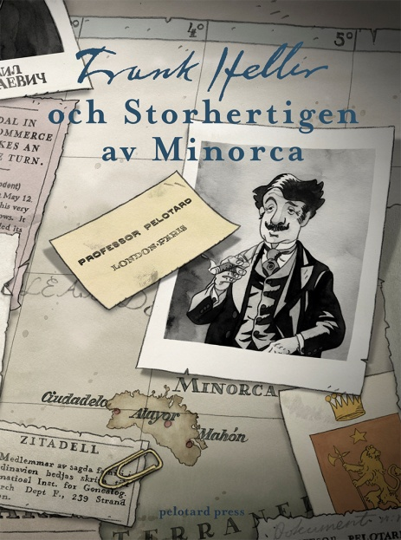

14. Frank Heller och England, 2020, (häfte).

Denna bok ägnas åt England, vars folk och språk hade så stor betydelse för Frank Heller. Redaktör: Wilhelm Engström, Omslag: Petter Lawenius; Pelotard förlag;

15. Om Frank Heller, 2021, (häfte).

Denna bok innehåller ett antal utredningar om Frank Heller. Redaktör: Dag Hedman, Omslag: Petter Lawenius; Pelotard förlag;

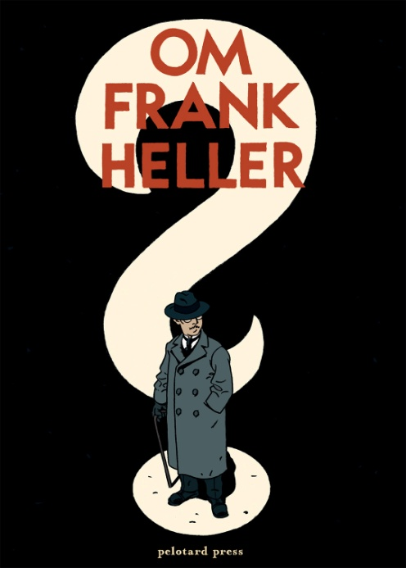

16. Frank Heller och kritikerna, 2022, (häfte).

Denna bok innehåller ett urval av de otaliga recensioner som skrevs om Frank Hellers över 50 utgivna böcker. Redaktör: Ivo Holmqvist, Omslag: Petter Lawenius; Pelotard förlag;

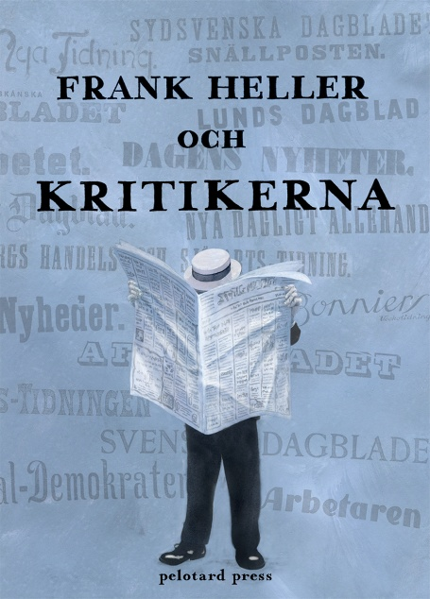

17. Frank Heller och Schweiz, 2023, (häfte).

Denna bok försöker täcka ett antal aspekter, litterära, historiska och konstnärliga på Gunnar Serners relation till Schweiz, som kom att sträcka sig över hela författarens vuxna liv. Redaktör: Wilhelm Engström; Omslag: Petter Lawenius; Pelotard förlag;

Utanför årsskrifterna utgivna extra böcker, (inbundna)

Frank Heller som utrikeskorrespondent, 2020, (inbunden bok).

Frank Hellers reportage från andra världskrigets Italien publicerade i Vecko-Journalen 1939-1943. Redaktör och kommentarer: Hans Aili, Omslag: Petter Lawenius; Pelotard förlag;

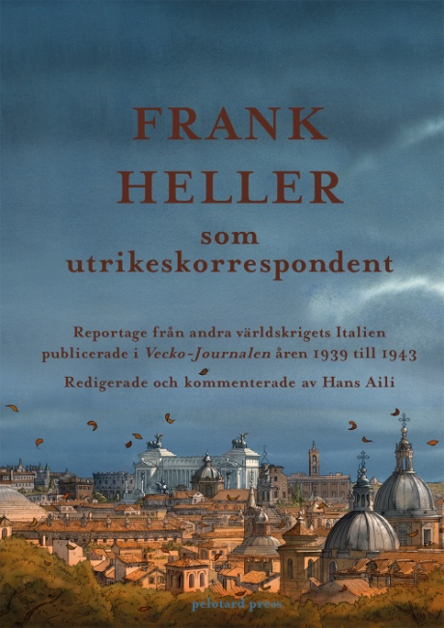

Frank Heller som brevskrivare, 2021, (inbunden bok).

129 av Frank Hellers 3462 kända brev är samlade i denna bok. Redaktör och kommentarer: Dag Hedman, Omslag: Petter Lawenius; Pelotard förlag;

------------------------------------------------------------------------------

Hur beställer man

Är Du medlem och saknar några av våra tidigare skrifter kan Du beställa dem till förmånspriset 50kr/st (exkl porto som 2023 är: 66 kr (126 kr utrikes) för 1-5 ex). De inbundna böckerna kostar 150 kr/st (exkl porto som 2023 är 66 kr (126 kr utrikes) för 1-3 ex). Detsamma gäller om Du vill beställa fler ex. för att t.ex. ge till nära och kära.

Vill Du beställa, skall Du betala in rätt belopp till föreningens bankgirokonto 116-6842 med angivande av 'Frank Heller-sällskapet, Lund', titel och antal på de skrifter/böcker Du beställer. Fråga gärna om portot som kan variera beroende på antal och vikt. Glöm inte att skriva Ditt namn, Din postadress och gärna Din e-postadress på talongen.

1 aug, 2023

